《竞赛报名系统 高校版 管理人员客户端》系统报告
作者： 李东徽 周明蕾 苏轩

- 系统应用场景
本系统主要应用于对参与竞赛的人员信息进行管理，保证竞赛有序，参赛者时间安排合理。确保每位参赛者信息无误，赛后奖励落实到位。
- 系统功能
- 系统登录、注册
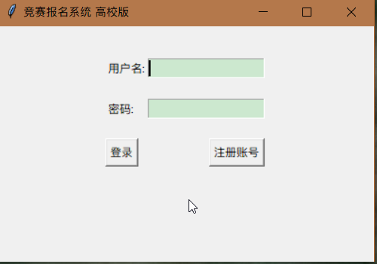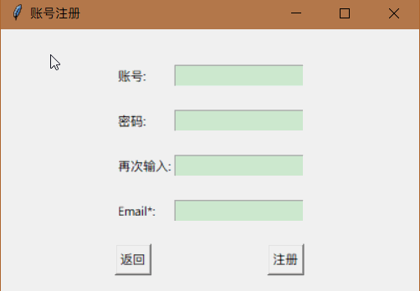
图1.1 系统登录界面 图1.2 系统注册界面
2.系统主界面有以下功能：
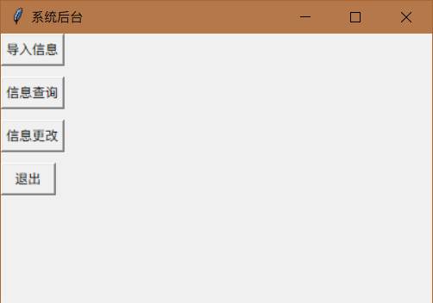
图2.1 系统后台界面

（1）信息导入（仅支持excel文件，且仅仅xlsx文件测试且通过）
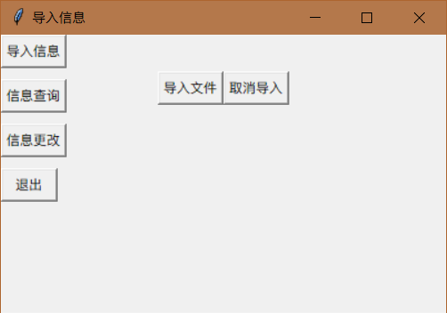
图2.2 信息导入界面

（2）信息查询（弹窗显示信息）
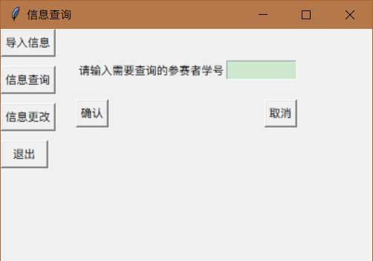
图2.3 信息查询界面
(3)信息更改（弹窗显示修改成功）
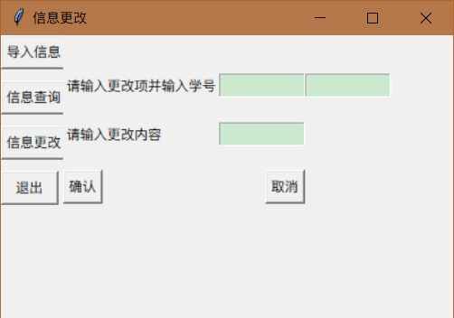
图2.4 信息更改界面

3数据库展示
(1)参赛者信息库（微信部分数据仅供测试）
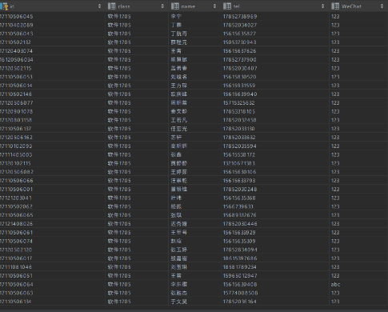
（2）用户数据库(信息仅供测试)

- 系统使用说明
- 涉及到的知识点:数据库的增改查 Tkinter GUI编程，excel文件操作
- 本套系统采用数据库的形式对用户账户进行存储，在登录、注册时支持对用户信息进行验证，防止账户重复和信息盗取
- 支持参赛者信息的录入（读入excel文件的形式，暂且仅支持.xlsx文件）和更改查询
- 由于个人原因，信息操作界面不出现跳转，而是在界面原基础上出现新的操作界面
- 信息导入不反馈结果，时间问题，未具体修改
- 缺少对个人全部信息的删除，时间紧迫，见谅

- 小组内部分工协作情况(排名不分先后)
- Tkinter 作者：苏轩 周明蕾
- 数据库(SqlLite) 作者：李东徽
- 最终修改与测试者： 李东徽

